|  |
| --- |
| **ITU-R SM.2257 报告**  **(06/2012)** |
| **重大活动期间的频谱管理和监测** |
| **SM系列**  **频谱管理** |

# 前言

无线电通信部门的职责是确保卫星业务等所有无线电通信业务合理、平等、有效、经济地使用无线电频谱，不受频率范围限制地开展研究并在此基础上通过建议书。

无线电通信部门的规则和政策职能由世界或区域无线电通信大会以及无线电通信全会在研究组的支持下履行。

**知识产权政策（IPR）**

ITU-R的IPR政策述于ITU-R第1号决议的附件1中所参引的《ITU-T/ITU-R/ISO/IEC的通用专利政策》。专利持有人用于提交专利声明和许可声明的表格可从<http://www.itu.int/ITU-R/go/patents/en>获得，在此处也可获取《ITU-T/ITU-R/ISO/IEC的通用专利政策实施指南》和ITU-R专利信息数据库。

|  |  |
| --- | --- |
| **ITU-R 系列报告**  （也可在线查询 <http://www.itu.int/publ/R-REC/en>） | |
| **系列** | **标题** |
| **BO** | 卫星传送 |
| **BR** | 用于制作、存档和播出的录制；电视电影 |
| **BS** | 广播业务（声音） |
| **BT** | 广播业务（电视） |
| **F** | 固定业务 |
| **M** | 移动、无线电定位、业余和相关卫星业务 |
| **P** | 无线电波传播 |
| **RA** | 射电天文 |
| **RS** | 遥感系统 |
| **S** | 卫星固定业务 |
| **SA** | 空间应用和气象 |
| **SF** | 卫星固定业务和固定业务系统间的频率共用和协调 |
| **SM** | **频谱管理** |

|  |
| --- |
| **说明：**ITU-R该报告英文版是有关研究组按照ITU-R第1号决议所述程序批准的。 |

电子出版  
2013年，日内瓦

© 国际电联 2013

版权所有。未经国际电联书面许可，不得以任何手段复制本出版物的任何部分。

ITU-R SM.2257 报告

重大活动期间的频谱管理和监测

# 1 引言

奥林匹克运动会、1级方程式赛车、音乐节及国事访问等重大活动是公众关注的焦点。尽管目前对重大活动没有统一定义，但其特点是对一个或多个地区甚至国家具有特定重要意义。此外，通常重大活动都要求包括政府部门在内的诸多不同方面予以参与和协调。与灾害情况不同，重大活动的频谱需求和频谱使用情况是预知的，重大活动的主要特点是在有限区域内存在繁复多样的无线电应用和大量集中使用的无线电设备。这些应用包括广播、警务、急救、无线麦克风和摄像机以及无线局域网（RLAN）。因此，对于一项重大活动的成效而言，完善的频谱规划、许可、监测、无线电台站的检查以及无线电干扰的处理至关重要。此外，技术设备拥有的局限性以及最后一分钟出现的许可应用都要求在重大活动期间迅速实现现场频率管理，特别是灵活的现场频率管理。

本报告旨在向负责频谱管理和执行活动（如频谱管理、频谱监测和无线电台站检查）的主管部门提供指导。尽管本报告述及重大活动，但其基本考虑也适用于小型的区域性或本地特殊活动。

本报告的各附件以实际示例说明相关主管部门在重大活动期间开展的频谱管理和监测活动。

# 2 信息收集

由于一年中会有诸多重大活动，且由于报纸、电视和互联网的信息十分丰富，因此，应对相关重大活动时间表进行认真审查，以确定由于其经济或政治重要性、预期的短期许可证数量或过去遇到的问题而需要得到特别关注的活动。应将这些活动纳入年度计划之中。

必须以灵活方式处理年度计划，同时在出现新信息时，可能需要修订计划。相关工作人员应了解该计划（如通过内联网），以便所涉人员能够及时安排好自己的时间。

# 3 一般性考虑

## 3.1 组织团队

不需要相关人员出现在现场的非常小型的活动可以由一个频率管理员全权负责。然而，对若干实体必须进行协调才可组织的重大活动，则需任命一名经验丰富且在主管部门中广泛得到认可的项目经理。该经理应得到至少由组织内频谱管理部门、无线电监测部门和无线电台站检查部门人员组成的团队的支持。组织中的律师、会计和其他人员也可酌情长期或临时参加该团队工作。

## 3.2 与其它组织的协调

在重大活动的规划和进行期间，下列实体也可参与其中：

− 活动组织者；

− 负责频谱管理、监测和检查的主管部门；

− 地方主管机构；

− 警察、急救、消防队；

− 武警；

− 其它政府组织；

− 组织者的保安服务部门；

− 电信运营商；

− 广播机构；

− 新闻媒体；

− 参与者，如运动队、乐队；

− 相邻国家的公共主管机构（如，进行频率协调）。

## 3.3 频率规划

频率规划的目的是尽可能满足频谱需求并保护其他频谱用户，特别是保护安全业务。在诸如奥林匹克运动会等重大活动期间，频谱需求可能大大高于频谱规划所提供的正常信道，因此，必须通过调整频谱规划解决这一问题。

此外，所使用设备的频率光栅可能会限制频率分配的可能性。

可通过与普通用户谈判获得某些信道的短期许可。例如，许可证持有方也许在周末不需要某些信道，可将这些信道用于所述活动。

新闻媒体对频谱的需求往往是频率管理的最大考验。实践证明，为了便于开展协调并为新闻媒体提供所需的技术和组织基础，任命一家主办广播机构是非常有益的。可委托该主办广播机构进行所有广播公司之间的频率协调工作，甚至可委托其对一些频段做出许可。

如果重大活动在临近边界的地方举行，则与邻国进行频率协调也是一个相关问题。与邻国的谈判可以获得临时缩小频率复用距离的结果，从而拓展自身的可能性。

在跨国活动（如经过三个国家的自行车赛）情况下，频率规划可能会更加复杂。与运动队随行的广播机构和支持者不可能在跨越国界时改变其设备的频率。

总而言之，深入了解频率实际使用情况对于成功的频率管理至关重要，因此，在活动前几个月进行“零状态”频谱监测是一种适宜的做法。

## 3.4 许可

有关为特殊活动申请短期或临时许可证的程序应尽可能简单。特别应当指出，外国申请人不熟悉相关行政程序，因此，如果也能用外文提供申请表及有关填写申请表的相关说明将十分有益。这些说明应清楚表明，申请人应将其申请提交何方，以及必须提供哪些信息（如频率和功率）。同时应让相关方面事先了解有关许可收费的信息。

负责发放许可证的工作人员应拥有可用频率清单，包括特别为相关活动提供的更多信道。

如果申请必须重复使用，则主管部门应说明其原因，并提供代用频率，或酌情提出其它建议。

## 3.5 收费

在不同国家，对短期许可证的收费可能基于不同的标准，如特定的无线电业务、许可持续时间、设备数量，因此，各国之间的许可费大不相同。

不应低估收费问题。如在活动前很长时间收到申请，则适用标准程序，但也须制定出有关最后一分钟提出申请的程序。由于没有正式形成的证据表明已进行付费，那么不发放许可证是否可令人接受？在此方面，相关工作人员需要得到非常明确的规则和管理支持。

如果现场需要发放或修改许可证（有时不可避免），则收费问题会更加困难。现场发放许可证并在此后邮寄账单会冒更大的损失资金的风险。如果必须在最后一分钟以现金方式购买许可证，则会出现其他两个问题。首先，不能确定所有申请方都带有足够现金；其次，所带现金必须得到安全保存。为此，一些主管部门将不接受现金付款。信用卡付款可能是最方便用户的解决办法，然而，这要求提供诸如银行卡读卡器等更多基础设施。在主管部门支持在线支付的情况下，应将该方法作为另一项支付方案加以考虑。

## 3.6 贴标签

若干主管部门发现，事先给经过检查的无线电设备贴上标签是一种方便的做法。活动组织者可以确保在现场只有贴上特殊活动标签的设备才能得到使用。这类标签必须一目了然，且难以复制或修改。可用不同颜色和不同设计来对不同活动或地点加以区分。

## 3.7 干扰调查

重大活动期间出现的无线电干扰情况往往十分严重，因此必须立即做出回应（如，如果直升机与地面电视转播综合区域之间的无线电链路受到干扰），从监测站开来监测车将耗时过长。此外，人群、车流和受限制的行动往往令人不能采取适当措施，因此，应在活动现场安装好测量车辆和手持设备，并辅之以近处的固定监测站。

## 3.8 后勤工作

活动的筹备和实施需要训练有素的合格工作人员、测量设备和车辆，应明确确定这些资源，并将其专用于所涉活动。与此同时，还要重视所需的信息技术基础设施，如计算机、数据库访问、网络和与办公室的互连。

另一个重要问题是工作人员和车辆的调配。通常需要在活动举行前早早对工作人员和车辆进行资格认证，并与组织者讨论监测车辆的安全位置及如何移动。可在封闭厢式汽车、租用小亭或现场办公室（该地点好得多）内开展行政工作。电力和电信线路的可用性在所有情况下都至关重要。

还应当考虑到这样的事实，即，工作人员可能长时间无法离开现场的特定区域（在1级方程式赛车期间），因此，按照各国不同的劳务规则（进行劳动保护），可能需要派出替换团队。

对于持续若干天的重大活动，通常将监测车辆开进开出会效率不高，有时会行不通，因此，必须安排工作人员从酒店到现场的往返交通。提早预订酒店非常重要，因为临近活动之前可能无法找到空余酒店房间。

## 3.9 频谱管理和监测人员的无线电通信设备

有关通信的一些问题已在关于后勤工作的第3.8段中进行了讨论，但同时还必须考虑到在本部工作的频谱管理团队或监测团队、手拿手持设备步行的工作人员或在现场内外的车辆中工作的人员之间的通信需求。在正常情况下，使用公众电话网可能已经足够，然而，这种网络在大规模活动、特别是灾害发生时可能瘫痪，因此，应考虑建立专门的专业移动无线电（PMR）网络，以避免出现上述情况。使用简单调频技术（如对讲机）的PMR网络的一个主要优势是不会出现由矫正时间带来的时延，且在同一信道上可同时满足若干用户的需求。

## 3.10 公众形象

在现场发放许可证和进行频谱监测/检查的团队在任何时候都代表着其各自的组织 – 工作期间及休息期间，因此，出色的能力和友好的态度至关重要，其中包括所涉团队之间的密切合作和信息共享。在客户或其他人面前讨论程序和信息缺乏问题很可能会使主管机构的形象受损，因此应避免如此行事。

出于同样原因，合适的着装也十分重要。可考虑请工作人员身着正式服装以便使其在人群中一目了然。一种低成本的做法是工作人员身着标有主管机构名称或仅仅是“频谱管理”标志的马甲。

# 4 筹备活动

## 4.1 与活动组织者联系

尽早与活动组织者联系十分有益，即使在活动期间不打算进行现场频谱许可或检查也是如此。经验表明，诸多组织者和参与者或不了解无线电频谱许可的必要性，或对干扰问题没有充分认识。未经授权的无线电设备，特别是外国参与者的设备的使用往往会对广播、安全和其它无线电业务造成严重干扰。

初次与组织者的联系应以书面形式进行。应通知组织者有关频率分配和可用频率的原则，同时应附上宣传单和其它现有的信息资料。根据活动的重要性，可请组织者参加相关会议。

该会议的目的是增进相互之间对相关需求和问题的了解，以便为做出进一步行动决策奠定坚实的基础。组织者应了解不同类型的许可，如长期许可，临时许可和总体许可（许多主管部门将此称作“免除许可”）。主管部门应总体了解频率用户数量和所需的频谱数量。

## 4.2 行动计划

协调小组应制定行动计划，该计划必须清楚标明相关日期和责任。以下清单具体说明根据活动的相关性和规模可开展的活动。由于各种活动不尽相同，因此，所需活动不存在“正确”顺序。此外，在时间方面也不可能存在统一规则。提前计划和首次开展的活动可在重大活动举行8周或2年前开始。

重大活动前开展的活动

– 书面与组织者联系；

– 与组织者安排见面，征求意见；

– 介绍有关无线电监测/检查服务信息；

– 与组织者进一步举行会议；

– 在组织者主页上提供信息，最好提供指向频谱管理机构的链接；

– 在频谱管理机构主页上提供与活动有关的信息；

– 实地考察活动地点；

– 制定时间表；

– 是否需要贴标签？

– 为频谱监测/检查部门分配任务；

– 确定人员需求；

– 审查有关资格认定的情况；

– 确定测量车辆和观众运送车辆的位置；

– 对供电做出组织；

– 就频谱协调事宜与主办广播机构联系；

– 与安保部门联系（警察、急救等部门）；

– 监测频谱（零状态）；

– 为频谱申请提供方便；

– 处理申请：

− 审议申请（可用频谱、兼容性）；

− 与邻国主管部门进行频谱协调；

− 批准申请；

– 预订酒店；

– 建立现场办公室和办公设备；

– 对通信做出规划（无线电、电话、互联网）；

– 确立现场收费机制；

– 对工作人员时间表做出安排；

– 与相邻国家之间进行必要协调。

# 5 重大活动期间的活动

客户和公众往往不熟悉主管部门的结构，因此，在有关许可、监测和检查方面，所有同事都应能随时回答所有相关问题。提出询问的伙伴应能立即得到答复或其问题被转交给有能力做出答复的工作人员。

重大活动期间的活动

– 对参与活动的工作人员做出协调；

– 处理短期申请；

– 制定有关所有活动的文件，包括日期和时间；

– 为客户提供咨询服务；

– 与相关人员联系（重大活动管理人员、公司、公共主管机构）；

– 对无线电设备进行检查并贴上标签，至少应检查其频率；

– 监测频谱；

– 调查干扰；

– 确定并消除未得到许可的频率使用。

# 6 重大活动后的活动

可以在现场进行活动的首次总结工作，然而，相关团队可能希望尽快离开现场，因此，现确定了下述重大活动后活动清单。

重大活动后的活动

– 拆除设备；

– 安排工作人员的返回交通；

– 归还租借设备；

– 结账；

– 必要时最终处理干扰问题；

– 开始法律程序（出现确定的侵权情况时）；

– 应保留报告，包括相关调查结果，以便于用于未来活动；

– 制定进行评估和未来使用的统计数据；

– 最终审议。

项目经理应在重大活动之后很快召开简短的情况介绍会，他应利用这一机会说明要点并感谢其团队。应通过回顾感受到的困难和分析未解决的问题，形成最终报告，以便用以筹备下一次重大活动。

# 7 结论

对于重大活动期间的频谱管理而言，主要挑战在于更多的频谱需求、繁复多样的无线电应用和设备、行动受限和以灵活方式做出短期决定等。完整的规划和与相关方面的密切合作对于活动的成功举办至关重要。本报告所述内容可得到调整，以适用于更小规模的活动。

本报告各附件的示例旨在为即将参加重大活动的筹备和开展的相关方面提出建议。

在重大活动开始前尽早走访其它主管部门或以书面形式交流信息将非常有益。

附件 1  
  
2008年北京奥运会和残奥会期间的  
频谱管理和频谱监测

# 1 重大活动期间频谱管理和频谱监测的重要性

随着信息技术的普及，无线电通信应用在几乎所有重大活动上都发挥着日益关键的作用，对于奥运会这类重要活动尤其如此。这些重大活动在各方面都非常依赖于大量无线电应用的使用，而这些应用在许多情况下对重大活动而言都是“任务关键”应用，有时不允许出现任何小的失误。此外，奥运会比赛常常在有限时间内和在电子设备高度集中的地区或现场进行，这就使这些无线电应用遇到了极为复杂的无线电“环境”。所有这些都为频谱监管机构和频谱监测工程师监控无线电通信失效的风险带来了一系列主要困难，并提出了极高的要求。本附件介绍2008年北京奥运会和残奥会期间开展的频谱管理和频谱监测工作，可将此作为未来奥运会和其它主要类似体育活动的一种参考。

# 2 奥运会概况（一些统计数据）

## 2.1 统计数据

以下统计数据总体说明奥运会情况：

− 来自204个国家和地区的11 000多名运动员参加；

− 来自100多家媒体的26 000多名经资格认证的记者及5 900多名未经资格认定的记者参会；

− 有70 000多名工作人员和志愿者为奥运会服务；

− 来自50多个国家的110多名政要出席（国家元首、皇家成员等）；

− 36个运动场馆和15个区域受到特殊监控（如奥运会组委会总部）。

## 2.2 奥运会期间使用的主要无线电设备类型及其频率

以下列出奥运会期间使用的主要无线电通信设备（由国际奥委会（IOC）和上一届奥运会主办国推荐）。

注 – 以下分段的缩略语为图1.3使用的缩略语。

### 2.2.1 固定微波链路（FL）

这类设备用于固定两点之间传输视频、音频或其它数据。

### 2.2.2 移动微波链路（ML）

这些终端载于车辆、轮船或直升机上。总体而言，ML用于视频传输，占用带宽为8 MHz到30 MHz。

### 2.2.3 卫星新闻采集（SNG）

SNG终端必须能够得到快速部署，以传送图像和相关声音或声音节目信号，从而通过提供有限接收能力协助实现天线的指向并监测（在可行时）被传送信号，同时提供操作和监督方面的双向通信。SNG设备可与Ku频段的其他用户很好地共存，然而，C频段的SNG与其它微波链路之间可能产生干扰，因此，此方面需得到分析。

### 2.2.4 陆地移动无线电系统（LMRS）

拥有大量用户的手持或便携式通信设备。

### 2.2.5 对讲电话系统（TBS）

这些系统主要用于活动领导与其雇员（如介绍人、采访人、摄像师、声音操作员、灯光操作员和工程师）之间的通信。TBS设备通常在403-470 MHz和137-167 MHz频段工作。由于TBS现有用户数量巨大，因此必须借助无线电台站数据库仔细规划奥运会用户使用的频率。

### 2.2.6 手持双向无线电设备（HR）

这类设备常常被称作步话机，由大量用户广泛使用，他们与TSB设备使用相同频段。

### 2.2.7 无绳摄像机（CC）

这类摄像机能够在短距离内（不超过500米）捕获和传送高质量视频和音频信号，可以是手持式，也可以以其它方式携带，通常包括传送电路、电池和天线。典型CC设备使用2.0-2.7 GHz频段，带宽为8 MHz至20 MHz。

### 2.2.8 无线麦克风（WM）

这是手持或别在身上的具有内置或身着发射机的专业麦克风，便于口译和记者使用。WM在新闻发布会期间大量使用。典型的WM占用120 kHz带宽，有一些属于例外，占用180 kHz带宽。这类设备的功率很低（30-50 mW），因此，很方便重复使用频率。

### 2.2.9 遥控设备

遥控设备使用403-470 MHz频段，主要用于控制无绳摄像机、车辆或时间和分数记录设备。这是一种十分关键的设备，使用的频段是使用最多的频段，因此应关注其与其它设备之间的兼容。

### 2.2.10 无线局域网（WLAN）

共在奥运会现场、与奥运会相关的酒店和操作中心提供了16个信道，其中8个5 150-5 350 MHz频段的信道是临时信道，其使用是为了满足用户的需求。

### 2.2.11 耳内监测系统（IEMS）

IEMS是一种袖珍接收设备，用于相关方面的音频通信。典型的WM占用125 kHz带宽，一些特殊设备占用200 kHz。其发射频率大约在520-860 MHz频段内。

## 2.3 奥运会之前和奥运会期间的频谱管理和频谱监测的三个阶段

在2008年北京奥运会及其筹备期间，频谱管理和频谱监测可笼统地分为三个阶段，即，长期筹备、奥运会前夕阶段和奥运会期间阶段，每一阶段都有不同的优先重点工作。

**2.3.1** 长期筹备（2006年12月底之前）。在此期间开展了若干筹备活动，包括：

− 研究对频谱资源的潜在需求；

− 对EMC分析做出初步研究；

− 改进并集成频谱监测设施；

− 设计频率申请网站；

− 开始制定各类工作计划和程序。

**2.3.2** 奥运会前夕（2007年1月至2008年7月）。此阶段任务量最大，且事实证明，对于下一阶段工作的成功最为关键。

− 频率申请网站开通；

− 做出频率规划和分配；

− 改进频谱监测和设备测试程序；

− 对奥运会各场馆的“背景频谱”进行现场监测；

− 技术培训；

− 练习和预演（特别在“北京好运”测试活动期间）。

### 2.3.3 奥运会期间（2008年7月至2008年9月）

− 频谱监测；

− 设备测试；

− 预料之外的无线电干扰紧急情况。

# 3 频谱管理

## 3.1 频谱需求的调查和分析

通过相互之间的信函或举行会议，对国内外用户的频率需求进行了收集，该工作于奥运会开始18个月前完成。频谱管理团队还走访了2000年和2004年悉尼和雅典奥运会相应部门。通过对此前情况的了解，该团队估计，频率需求可能会高出雅典奥运会的30%。

## 3.2 收集频谱资源

− 非规划频段被临时投入使用。（如，临时授权将5.15-5.35 GHz频段用于奥运会期间的WLAN。）

− 彻底审查了无线电台站的资料，并收回未得到使用或被非法使用的频率。

− 与广播主管部门和一些运营商举行了频率协调会议。（例如，很多频率“借”自北京地方广播主管部门，用于无线麦克风设备。）

## 3.3 频率申请

出台了专门进行奥运会频率申请的网站，事实证明这对频谱管理和用户都是一项十分有益的工具。由于申请处理工作高度自动化，因此上述方面的工作量大大降低。

图 1.1

频率申请网站欢迎网页

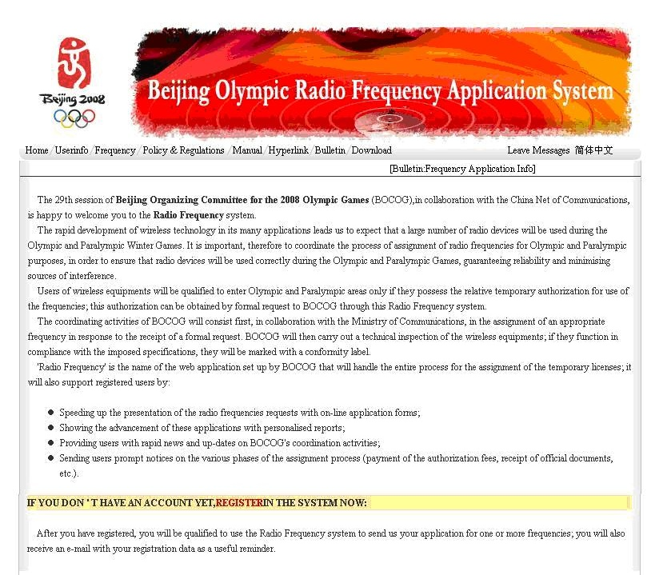

**北京奥运会无线电频率申请系统**

对于申请大量频率的重要频率用户（如北京奥运会广播机构（BOB）），可以实现其申请的批处理。

对申请反复修正会对频谱管理带来巨大压力，因此，为了降低不合格申请的数量并减轻压力，频谱管理人员必须与无线电设备用户进行良好沟通，这一点非常重要。另一方面而言，可以很好地理解用户需求，同时使用户了解频谱的稀缺性，并向他们通报可申请的频率有哪些。此外，频谱管理人员可以就用户使用的设备类型提出咨询意见，从而减少对申请的修正。

从图1.2可以看出2007年12月，即奥运会开始8个月前频率的申请情况及其工作量。

图 1.2

无线电频率申请工作量

通过网站提交的申请

0

200

400

600

800

1000

1200

1400

1600

Mar

2007

Apr

2007

May

2007

Jun

2007

Jul

2007

Aug

2007

Sep

2007

Oct

2007

Nov

2007

Dec

2007

Jan

2008

Feb

2008

Mar

2008

Apr

2008

May

2008

Jun

2008

Jul

2008

Aug

2008

**申请数量**

图 1.3

奥运会期间使用的频率申请

**申请**

FL, 0.4%

ML, 3.5%

FS, 1.1%

SNG, 4.0%

LMRS, 0.7%

TBS, 4.8%

HR, 15.1%

CC, 1.4%

WM, 50.6%

TC, 3.0%

IEMS, 6.4%

IS, 0.1%

WLAN, 5.1%

OTH, 3.8%

FL

ML

FS

SNG

LMRS

TBS

HR

CC

WM

TC

IEMS

IS

WLAN

OTH

## 3.4 频率规划和分配

### 3.4.1 有关频率重复使用的考虑

如图1.4所示，31个比赛场馆和15个非比赛场馆被划分为六个区，可在不同区之间进行空间重复使用。对于短程设备而言，甚至可在不同场馆之间使用空间重复使用手段。

对于计划在相同区的不同时间段使用的设备，则可采用时间重复使用技术。

注 – 比赛场馆和重要区域根据其地点（见图1.4）被组合为不同区，这些区为西区、中区、北区、大学区和东区。还应考虑到涉及面积广泛的赛事（如马拉松或公路自行车赛）。

图 1.4

北京比赛场馆的分布

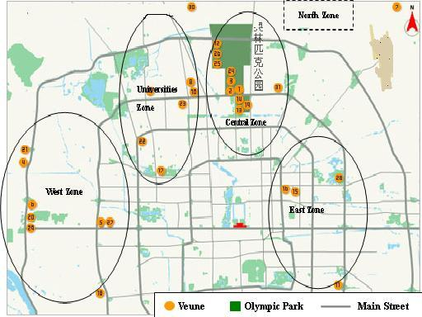

**主街道**

**区**

**中区**

**场馆**

**奥林匹克公园**

**东区**

**北区**

**大学**

**西区**

在对频率重复使用做出规划时必须考虑到场馆的结构。钢筋混凝土场馆结构在400 MHz的信号衰减为30 dB，而结构为ETFE薄膜的国家水上中心在400 MHz的无线电电波衰减则有限。

### 3.4.2 频率组合

在频率分配方面，可用频率被分为不同组。在同一组中，不存在相邻频率，或属于同一组任何其它两个频率第三阶互调点的频率。频率组可分配给同一区内同时间使用的不同设备。此外，还为预料之外情况预留了一些“灵活”频率和备用频率。

### 3.4.3 奥运会期间典型无线电通信设备使用的频段

表1.1

奥运会使用的典型无线电通信设备及其频段

|  |  |  |
| --- | --- | --- |
| 应用 | 频率范围 | 每信道带宽 |
| 双向无线电设备，包括LMRS/TBS/HRS | 137-174 MHz/403-470 MHz/800 MHz | 12.5 kHz/25 kHz |
| 公众移动通信设备 GSM/CDMA/TD-SCDMA | 900 MHz/1 800 MHz/ 800 MHz/2 000 MHz | 200 kHz/1.25 MHz/ 1.6 MHz |
| WLAN | 2.4 GHz/5.1 GHz/5.8 GHz | 22 MHz |
| 无线麦克风 | 500-806 MHz | 125 kHz |
| 无线摄像机和移动微波设备 | 1 920-2 700 MHz/3 200-3 700 MHz | 10 MHz/20 MHz |
| 计时计分设备 | 3 MHz band/2 400-2 475 MHz |  |
| 卫星和固定微波设备 | C频段或Ku频段 |  |

# 4 频谱监测

## 4.1 不同阶段的目标和任务

− 筹备阶段

进行了频率占用测量，以形成制定频率规划的基础。

− 奥运会前夕

对已分配频率进行了监测，以确保没有干扰。如已分配频率出现干扰，则做出调查并予以定位，以找出并消除产生干扰的来源。

− 奥运会期间

密切监测已分配频率，以保护无线电通信。

## 4.2 监测台站的配置

地面固定监测网由一个控制中心和九个固定监测台站构成。该监测网主要用于初步分析目前测试的信号源自城市的哪个地方。

各区内的监测设施：奥运会全部场馆被分为十一个监测区，每一个区配备一辆或二辆监测车，以便进行频谱监测。

便携式监测设备也可以十分有益，因为多数无线电设备都用于场馆内。由于发射功率低，室内和室外的频谱状况截然不同，因此，将便携式监测设备部署在场馆内非常重要。

除进行地面频谱监测外，频谱监测机构还有责任进行卫星发射的监测，这对于向世界其它地方广播或传送赛事非常重要。在北京奥运会期间对由卫星传送的赛事进行了密切监测。在出现干扰或卫星传送失效时，自动监测系统会向监测工程师发出告警信息，后者将立即做出响应。此外，两辆专用SHF频段的监测车辆也用于监测卫星上行链路或属于该频段的其它发射。

## 4.3 监测网

所有固定监测台站和移动监测台站都实现了连网，因此，负责监测的官员可以总体了解不同地点的频谱情况。与此同时，可对方向识别结果做出处理，以找到正在测试的台站的位置。

## 4.4 解决干扰问题的案例研究

案例一：有关实时监测宽带频谱新技术的频谱分析案例研究

超外差接收机或频谱分析仪由于调谐或扫描时间有限，因此，有时无法分析大范围频率的频率捷变信号或突发信号，而这些信号可能会对无线电应用带来严重干扰。然而，由于宽带FFT技术的实时分析，可以实时对几百个兆赫兹频谱做出监测，并轻而易举地发现突发信号或捷变干扰。

图 1.5

利用实时频谱分析发现频率捷变信号

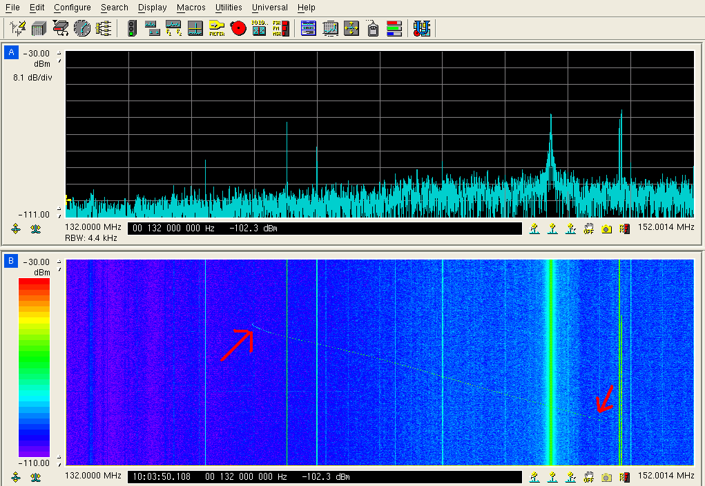

如图1.5所示，传统频谱分析仪无法找出扫描、频率调制信号（图上半部分），而实时分析仪则以瀑布模式记录其踪迹（图的下半部分）。

案例二：ISM设备产生的无线电干扰

在于2008年2月举行的“北京好运”测试活动（奥运会之前的总体彩排）期间，发现国家水上中心（NAC）存在与WLAN系统的干扰，这种干扰带来很高的失效率，且使WLAN用户的接入速度异常缓慢。通过方向搜寻，发现产生干扰的根源是NAC中的“双信道微波炉”，该设备在2 458 MHz泄露了−50 dBm至−70 dBm的功率。这种大型微波炉是用来为奥运会工作人员烹制食品的。此外，产生这一干扰的另一个原因是NAC外层使用的特殊薄膜结构，该薄膜结构衰减的无线电波微乎其微。

图1.6

“双信道微波炉”的内部

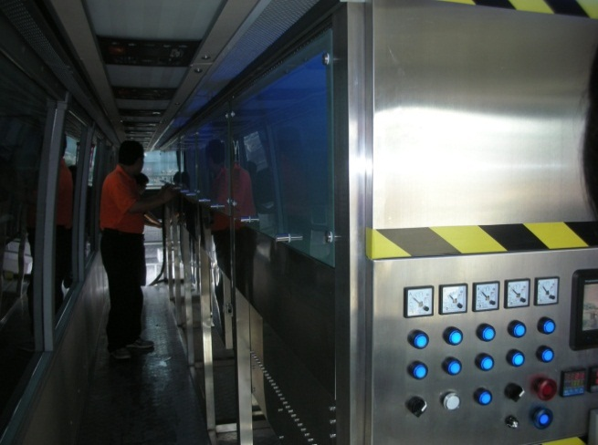

中国的2 400-2 500 MHz频段分配用于“工业、科学和医疗（ISM）应用，在这些频段工作的无线电通信业务必须接受可能由这些应用造成的有害干扰。”然而，考虑到WLAN对奥运会的重要性，因此应对其予以保护。有鉴于此，相关方面找到了折中办法，在微波炉外围安装了屏蔽设施，从而使WLAN业务质量大为改善。

# 5 设备测试

## 5.1 目的

设备测试的目的是核实用户设备是否符合频谱管理机构颁发的频谱许可证规定的技术参数。

## 5.2 测试团队和测试场地

媒体和运动员使用四个固定测试场地和三个移动测试场地，三个固定场地分别位于IBC、MPC和OLV（国际广播中心、主新闻中心和奥运村）。在这些地方还提供诸如频谱分析仪、通信测试设备、GTEM室和标签打印机等设备。

## 5.3 工作量

设备测试方面，工作量的高峰似乎出现在比赛开始的四至两周前。

## 5.4 应测试的参数

必须得到测试的参数包括频率、功率、带宽和杂散发射。

## 5.5 被测试设备的样本比

表 1.2

被测试设备的样本比和技术标准

|  |  |
| --- | --- |
| 设备 | 样本比 |
| 固定或移动链路 | 5-10％ |
| 卫星新闻采集或固定卫星 | 5-10％ |
| LMRS/TBS/HR | 10-20％ |
| 无绳摄像机 | 10-20％ |
| 无线麦克风 | 5-10％ |
| WLAN | 10-20％ |

## 5.6 其它

非通信设备也可造成潜在干扰。例如，连续供电系统（UPS）功率可能与30 MHz频率上的计时和计分系统产生干扰，微波炉可能与WLAN设备产生干扰。频谱监管机构和监测组织必须与活动的其它组织方进行良好沟通，例如，应通知安保人员尽可能不使用无线电干扰设备，这一点至关重要。同样重要的是应尽可能事先解决问题，这是因为在活动期间，没有太多时间可进行故障排除，且找到负责频谱监管和监测的人员也较为困难。

# 6 结论

## 6.1 频谱管理

− 预计重大活动期间对频谱资源的需求会越来越高，很可能下一届奥运会的此需求会超过北京奥运会。

− 除少量的重要应用（计时计分应用和开闭幕式所使用的应用）外，在多个应用间共享频谱日益成为显而易见的解决方案，因此，共用标准应成为一项重要的研究议题。

## 6.2 频谱监测

− 对于调查和找出干扰而言，监测设施的配制、分布和覆盖至关重要。例如，应将VHF/UHF频段的监测系统尽可能安装在高处，以改善其覆盖。

− 数字技术的进步使人们能够开展实时宽带监测和深入的线下分析。

## 6.3 设备测试

− 对于设备测试和核实而言，频率和带宽是重要参数，另一个重要参数是功率。但由于一些类型设备难以配备内置天线，因此，好的做法是通过计算自由空间损耗大约估算出e.i.r.p.数值。

## 6.4 场馆内的频谱管理和监测

− 对于场馆内的频谱管理人员和监测工程师而言，获得有关无线电设备使用的地点、时间和用户的最新和最为准确的信息至关重要。

## 6.5 信息系统

− 建立准确的无线电台站数据库和设备数据库将为无线电频谱管理和监测奠定坚实的基础。

− 将固定监测台站、设备测试场地、测试车辆等进行连网至关重要，这将大大提高效率和响应时间。

附件 2  
  
2007年巴西泛美运动会和泛美残疾人运动会期间的  
频谱管理和频谱监测

# 1 引言

诸如安保、医疗卫生、交通运输、能源等服务虽然非常重要，但电信在泛美运动会、世界杯足球赛和奥运会等活动的各个阶段都发挥着特殊作用。将所有这些基础设施的各个方面理顺和统一一起对于活动的成功至关重要。不同电子设备的高度集中会带来非常复杂的电信局面（2007年巴西泛美运动会即是如此）。本报告旨在介绍泛美运动会和泛美残疾人运动会期间开展的频谱管理和频谱监测工作，以便为未来重大活动提供另一种参考。

巴西电信管理局（Anatel）针对运动会组委会（CO-Rio）需求制定的活动计划部分是以ACA有关2000悉尼奥运会和残奥会的报告为基础的。

# 2 2007泛美运动会概况

## 2.1 总体情况

2007年里约泛美运动会和泛美残疾人运动会吸引了来自美洲地区诸多国家的参与。以下数字可概要说明该活动的总体情况：

– 来自42个国家的5 633名运动员；

– 1 395名经资格认证的记者；

– 经资格认证的21 054名泛美运动会工作人员；

– 经资格认证的6 514名泛美残疾人运动会工作人员；

– 报名参加47个不同运动项目和332项泛美运动会相关活动的5 633名运动员，以及报名参加10个泛美残疾人运动会运动项目和287项相关活动的1 115名运动员；

– 759小时的现场图像；

– 675小时HDTV；

– 84小时SDTV；

– 15个场馆进行现场转播；

– 12个场馆进行预先录制报道；

– 100多台摄像机和30台录音机；

– 2 000多家经资格认证的广播机构；

– 10个移动单元（MU）和20多台广播车。

## 2.2 技术运营中心（TOC）

2007年泛美运动会的技术运营工作由TOC协调，该中心负责所有的关键技术和危情决策进程。此外，该运营中心还负责提供有关频率规划和频率需求的信息。以下总体说明TOC的基础设施：

– 16 000米电缆；

– 5 000米数据和话音电缆；

– 500 kVA供电；

– 166 TR（130 TR平顺性和36 TR准确性）冷却容量（1TR=12 000 BTU/h）；

– 475米空调管道；

– 600平方米砖墙和1 350平方米干墙；

– 180条电话线；

– 250台台式机；

– 180个工作位置；

– 500 kVA应急供电系统；

– 完全冗余的话音、数据、能源和空调设施。

# 3 频谱管理

负责组织2007年泛美运动会的组委会（CO-Rio）在运动会开始五个月前即与国家电信管理局（Anatel）进行接触。Anatel是巴西负责电信问题的监管机构。

## 3.1 所需频谱

在重大活动期间，有些活动需要有特殊基础设施，如通信、交通和能源等。通信支持对于活动的各个方面都至关重要。诸如安保、广播和程序管理都需要大量使用通信。为满足这一需求，CO-Rio申请了若干对于运动会成功至关重要的频段。通过这一申请，可以制定相应的频率规划，并可合理进行资源和频谱监测。

另外一个相关问题是安全部门对频谱资源的极大需求。在此方面，由于相关的频谱使用效率问题，必须考虑采用频率重复使用等战略。

由于频率使用对于活动的顺利开展至关重要，因此如图2.1所示，我们将一个包含四个主要活动区域的地区定为了专门控制区，所有频谱许可申请都在此得到集中处理，非至关重要的申请推迟到运动会结束后处理，但CO-Rio的申请除外。

## 3.2 筹备阶段

进行初次接触后，Anatel内部成立了任务组，确定了有关频谱资源和电信基础设施的优先工作。频谱规划方面的重点是可用资源和CO-Rio提出的申请。

运动会前，对将进行比赛的区域进行了不断频谱监测，以评估哪些频段适用于运动会，并提出相关建议。

此外，Anatel成立了协调小组，专门与2007年泛美运动会相关方面开展工作。具体协调在Anatel的里约办事处进行（该办事处成为了运营中心），协调工作考虑了执行、设备测试和频谱监测等主要活动。

执行活动的规划考虑到了每场比赛至少有两名Anatel代表参加、后勤保障和在不同场地同时出现比赛的情况，因此得出结论，最终所需的代表总数为100人。

在设备测试方面使用了特殊标签，用以标明已测试的设备。该做法避免了设备测试方面的重复工作。

筹备期间遇到的一个主要困难是确定移动单元（方便运动会期间实现连续操作）的停车地点，包括这些地点具有的供电和安保基础设施支持。

## 3.3 运动会前夕

运动会开幕两周前，协调组完成了主要活动执行、设备测试和频谱监测的工作计划。

协调组向所有运动会所涉人员介绍了该计划，其中包括将采用的一些主要程序，如比赛场馆周围的频谱监测方式。此外，还对交通运输和后勤组织工作进行了试验。

## 3.4 运动会期间

Anatel得到专门授权的人员到比赛区域从事频谱监测、设备测试和检查等工作，而另一部分人员则在比赛区域以外远程监控相关活动。

每天，所有在该天工作的人员都向协调组报告当天进行的活动。

## 3.5 频谱监测

共有三个固定监测台站和一个移动监测台站用于确定CO-Rio需求的每一个频段的频谱情况。这些台站的设置是按照已进行的频率规划进行的，监测中考虑到了CO-Rio要求的频段情况以及频谱可用性、频率复用、运动会基本服务和场馆地点等方面情况，以便做出有效使用频谱的规划。

里约热内卢这一城市的地貌特点是布满丘陵，对高于VHF频段的无线电传播具有很大影响，因此，移动监测台站得到高度使用，以覆盖固定监测台站无法覆盖的区域。

在运动会开幕前的相关比赛场地获得的频谱使用数据对于频谱规划至关重要。

以下图2.1所示为利用移动监测台站在比赛区收集的有关频率使用数据。

图 2.1

2007年泛美运动会比赛场地



运动会期间，为了确保电信系统免受有意或无意发射的可能干扰，在比赛区域使用了另外三台移动监测台站。

## 3.6 VHF、UHF和SHF频段的可用频谱

尽管几乎所有频段都已分配用于不同类型的电信业务，但在运动会期间还是发放了特别许可证，这些许可证在运动会前考虑到了主要业务、国防、安全和其它无线电通信台站与特别许可业务之间的关系。

下表所示为零星开展的基于得到许可的台站及频谱监测的研究。这些研究结果为2007年泛美运动会提供了有关可用频谱的战略性信息。可用性程度不仅考虑到了运动会前颁发的许可证，而且考虑到了运动会期间的频谱可用性、与其他用户的协调以及在此前已存在的潜在有害干扰。

为评估可用性情况，协调程序考虑到点对点和点对多点应用，以及业务的重要性（如公众电话业务和公众移动通信）。

|  |  |  |
| --- | --- | --- |
| 频段（MHz） | 应用 | 可用性 |
| **138-267** | 固定业务、水上移动业务、无线电业余业务、广播辅助业务 | 低 |
| **335.4-399.9** | 固定和移动业务 | 中 |
| **406.1-411.675** | 固定和移动业务 | 低 |
| **420-432** | 集群、多媒体业务、无线电业余业务 | 中 |
| **440-450** | 固定和移动业务 | 中 |
| **450-470** | 固定和移动业务 | 很低 |
| **2 300-2 690** | 广播辅助业务、ISM、MMDS | 低 |
| **3 300-3 400** | 广播辅助业务 | 中 |
| **3 400-3 600** | 广播辅助业务、固定电话业务、多媒体通信 | 低 |
| **6 650-6 770** | 卫星业务 | 低 |
| **6 990-7 410** | 广播辅助业务 | 中 |
| **10 150-10 300** | 广播辅助业务 | 中 |
| **12 200-13 250** | 固定业务 | 中 |
| **17 700-17 800** | 固定和移动业务、移动电话链路 | 低 |
| **19 260-19 360** | 固定和移动业务、移动电话链路 | 低 |
| **21 200-21 800** | 固定和移动业务 | 高 |
| **22 400-23 000** | 固定和移动业务 | 高 |

## 3.7 运动会期间使用的无线电设备

下图所示为运动会期间主要使用的无线电设备。尽管此处仅部分列出了相关设备，但从中可以看出，运动会组织者大量使用了无线电麦克风。

**无线电设备**

66%

20%

3%

10%

1%

无线麦克风

对讲电话系统

耳内监测系统

手持双向无线电设备

无绳摄像机

此外，运动会组织者通告说，将大量使用手持无线电设备、卫星新闻采集和无线局域网设备。

# 4 频谱使用的临时许可

运动会前夕，部署了新的频谱临时使用许可系统，方便了各方以数字方式提交申请，并消除了纸质申请表，从而提高了该程序的效率。下图所示为2007年颁发的许可证数量，从中可以看出，泛美运动会期间该项活动增长了十倍。

1

10

100

1000

10000

100000

1月

2月

3月

4月

5月

6月

7月

8月

9月

10月

11月

12月

**月**

**台站数量**

固定台站总数

移动台站总数

上图表明，2007年7月，即2007年泛美运动会举行期间，固定和移动台站的临时许可证发放达到了高峰，运动会期间大量使用了电信业务。在此期间，几乎所有颁发的许可证都与运动会相关。

# 5 结论

## 5.1 频谱管理

频谱规划对运动会的成功举行做出了巨大贡献。尽管做出规划的时间十分短暂，但规划工作帮助避免了诸多与干扰和资源浪费有关的问题。

及时的报告程序也方便了优化频谱监测所需的资源。事实上，这一程序大大减少了有害干扰造成的问题。

在里约这种地形不规则的大城市中，移动监测台站对于诸如2007年泛美运动会这样的活动的频谱监测至关重要。这类基础设施便于确定固定监测台站无法找出的弱信号。此外，移动监测台站还有助于在几秒钟内较为准确地对干扰源予以定位。

## 5.2 设备测试

显而易见，向各代表团明确说明主管部门的职责十分重要，该程序有助于避免在活动前和活动期间将问题消灭在萌芽之中。

## 5.3 频谱的临时使用

如上所述，运动会期间频谱的临时使用激增，这就要求在短期内对大量申请做出评估。这种情况会使活动的进行遇到不必要的风险，因此应加以避免。

最后，在监管机构与组委会之间形成好的合作氛围至关重要，这有助于最好地开展设备采购，频谱规划、基础设施标准制定等工作。此外，这还有助于最大限度地减少将得到部署的整个电信系统的不确定性。

附件 3  
  
2005年亚太经合组织（APEC）首脑会议及2010年在韩国首尔  
举行的20国集团（G20）首脑会议的频谱管理和频谱监测

# 1 引言

诸如奥运会、首脑会议和世界杯足球赛等重大活动是公众关注的焦点，且需要大量时间进行筹备。在这类活动期间，相关场所大量使用无线电应用和设备，因此，很可能出现无线电干扰或噪声。相关应用包括广播和通信、警务、无线麦克风等，因此，对于成功举办这类活动而言，系统的频谱规划、许可、频谱监测、检查和消除干扰非常重要。

本报告旨在提供KCC（韩国通信委员会）特别在许可、频谱监测和干扰消除一些领域所开展活动的经验，以便向各主管部门提供信息。

# 2 重大活动期间的活动概述

## 2.1 主办主要活动的筹备组的一般性任务

筹备组通常通过开展下列活动确保重大活动的成功。首先，筹备组制定有关国内和国际活动的年度计划，并通过与组织者定期联系而与其保持密切关系。在重大活动前夕，测量活动场所周围的无线电环境并消除干扰十分重要。在重大活动期间，筹备组监测为安保、警务、广播等授权的频段。重大活动之后筹备组讨论结果并找出相关问题的解决办法。

## 2.2 重大活动前夕

筹备组对重大活动场所周围的无线电环境和频谱进行测量和监测，以便在活动开始之前即排除无线电干扰。

在发现无线电干扰或无用信号时，筹备组即刻在现场予以消除。特别在信号未达到频谱监测车时，筹备组需赶到出现干扰的地点并对根源做出调查。

此外，在固定地点更有利于进行频谱监测，以找出违反无线电使用规定和非法的无线电台站。该工作重点关注活动场所使用的特定频段。如果找到非法无线电信号，则筹备组会通知客户服务（CS）小组。

CS（客户服务）小组

隶属KCC的CS小组由一些工作人员和监测车辆组成。

当用户由于干扰或电磁波而无法使用其无线电台站时，CS小组则在十天内解决这些问题，并保护无线电环境。

通常CS小组主要完成两项工作：一是“通知客户达到时间”，二是提供“一条龙无线电服务”。“通知到达时间”事实上是通知客户CS小组实际上将于何时到达现场解决问题。“一条龙无线电服务”是处理投诉。一旦工作人员收到客户通过电话或互联网做出的投诉，则CS小组会消除干扰源，然后将结果相应通知客户。

## 2.3 重大活动期间

一旦重大活动开始，CS小组（他们是筹备组成员）利用监测车辆进行频谱监测并找到方位。

该小组由四名操作监测车辆的工作人员组成，他们还配有便携式设备，以调查无线电干扰源并予以消除。

此外，该小组还进行频谱监测。它利用无线电质量测量系统和监测设备在监测车内找出违反无线电规定和造成无线电干扰的来源。该测量系统对无线电频段进行自动扫描和搜索。

## 2.4 重大活动之后

重大活动之后，筹备组向KCC报告其工作结果。相关官员在考虑到该报告的情况下，确定解决方案，并在必要时采取改进措施。

# 3 重大活动期间的频谱管理和无线电监测案例研究

## 3.1 2005年APEC首脑会议

### 3.1.1 概述

KCC临时组建了筹备组，负责支持开展APEC首脑会议期间的有线和无线网络以及良好的通信服务工作。该筹备组通过每天在活动现场工作的十名人员开展无线电监测和干扰消除工作。

### 3.1.2 频谱管理

筹备组事先收到APEC筹备办公室的频谱申请，并向广播机构、要客警卫使用的无线电台站颁发许可，此间考虑到所使用的频率和功率等。

只有应急通信和小型设备（无线麦克风、内部通话装置和对讲机）的无线电台站才可在活动期间现场获得许可，所有其它应用均需在活动前得到许可。

### 3.1.3 频谱监测

CS小组通过频谱监测找出违反无线电使用规定和非法使用频率的相关方面（设备）。固定监测台站用于监测会场周围得到授权的无线电频率。为在盲区进行频谱监测或立即消除干扰，在会场周围部署了24小时的监测车辆。

### 3.1.4 违反规定的情况和相关行动

出现违反规定情况时，采取两种可能的行动：

– 一些代表团的频率与警务通信频率重叠，因此要求所涉代表团停止使用该频段。

– 一些无线设备由于电信公司无线网络设备的干扰而无法进行，因此，以有线网络设备取代这些无线设备。

## 3.2 2010年首尔20国集体首脑会议期间的卫星无线电监测

### 3.2.1 概述

在诸如首尔20国集团（G20）首脑会议等重大国际活动期间，国际通信需求，特别是卫星通信需求可能会急剧增加，因此，有必要在活动期间支持稳定的卫星通信。在此方面韩国卫星无线电监测中心（SRMC）进行了若干有关保护卫星网络的活动。负责保护韩国卫星网络免受地面和空间台站干扰的SRMC在G20峰会期间通过使用固定和移动设备监测进入朝鲜半岛的卫星信号。

### 3.2.2 卫星无线电监测

在峰会之前和之后的11月8至12日，特别密集监测了韩国的四颗对地静止卫星（KOREASAT-3、KOREASAT-5、HANBYUL、CHEOLIAN）。在SRMC操作室有两名工作人员工作，其他两人则操作监测车辆。

有关监测的考虑

– 应按顺序对每一颗卫星进行密集监测，广播和通信频段优先。

– 在G20峰会期间干扰处理高于一切。

– 应在会场周围部署卫星移动无线电监测车辆。

– 应单独记录和处理监测报告。

测量参数

– 轨道位置、极化和平均频率

– 固定或移动台站的最大等效全向辐射功率（e.i.r.p.）不得超过+55 dBW。（见《无线电规则》第21.3款。）

– 在0.5对地静止卫星轨道的任何方向都不得超出+47 dBW。（见《无线电规则》第21.4款。）

– 占用带宽、功率通量密度（PFD）和e.i.r.p.。

活动期间没有得出不正常结果。

# 4 结论

在重大活动期间，广播和通信需求可能激增，因此，支持无缝的通信对于成功举办活动至关重要。为实现这一目标，做出频率规划，授权、监测、处理干扰和与所有相关方面建立合作关系非常重要。

有关一些案例研究的本报告可能会对主管部门有所裨益。

附件 4  
  
2006年德国国际足球联合会（FIFA）世界杯足球赛期间的  
频谱管理和频谱监测

# 1 引言

根据德国政府的相关规定，德国Bundesnetzagentur（联邦网络管理局（BnetzA））局长负责频谱管理和监测问题，并对于2006年6月9日至7月9日举行的FIFA世界杯足球赛予以了最为优先的支持。

尽管12个场馆所涉的频谱已被大量占用，但还必须为广播机构、安保人员、组委会和其它方面（若干城镇的公众观看场所、训练场所、运动队旅馆等）分配所需频率。

联邦网络管理局的主要任务是：

– 为世界杯期间更多频率用户提供充足频率；

– 确保与安保有关的频率是可使用的无干扰频率（警察、消防队、急救、航空服务和军队）；和

– 迅速解决与其它无线电业务之间的干扰问题。

# 2 组织和合作

2000年7月6日，FIFA决定在德国举办世界杯足球赛，联邦网络管理局与组委会首次进行了接触。从2002年直到足球赛开始双方一直定期接触。在频率管理方面，与主办广播机构（一家外国公司）进行了密切联系。联邦网络管理局很早就成立了包括局内所涉各个部门相关人员的任务组。

# 3 信息传播

为实现无干扰操作，早期了解无线电用户的信息至关重要。联邦网络管理局的主页由此加上了以下应得到回答的问题：

– 使用频率的条件有哪些？

– 可以向谁申请？

– 谁颁发许可证？

– 需要通知哪些信息？

主页包含的信息包括：

– 包括条款（时间期限）在内的相关程序的说明以及联系方式；

– 表明不可使用频率的红色清单；

– 可进行总体许可的频率绿色清单；和

– 确保提供所有相关信息的专门申请表。

表 4.1

2006年FIFA世界杯足球赛期间的专门申请表



表 4.2

频率绿色清单和红色清单

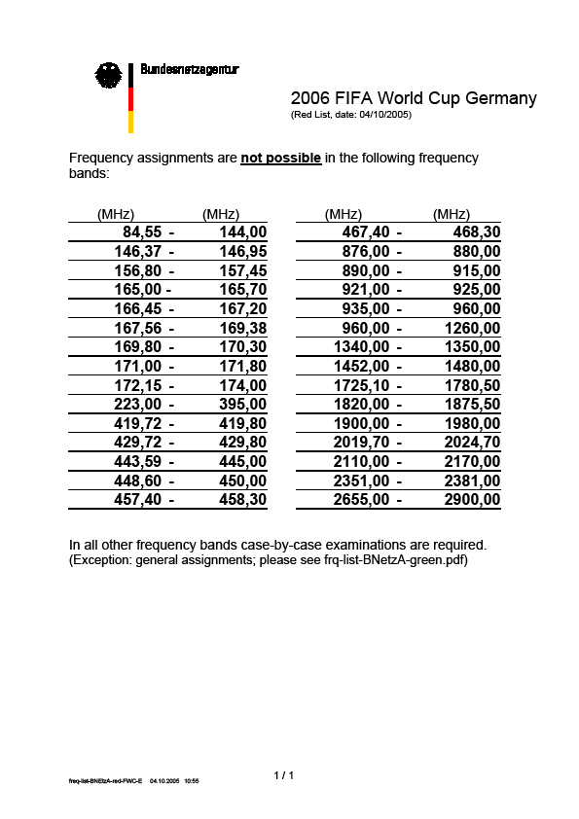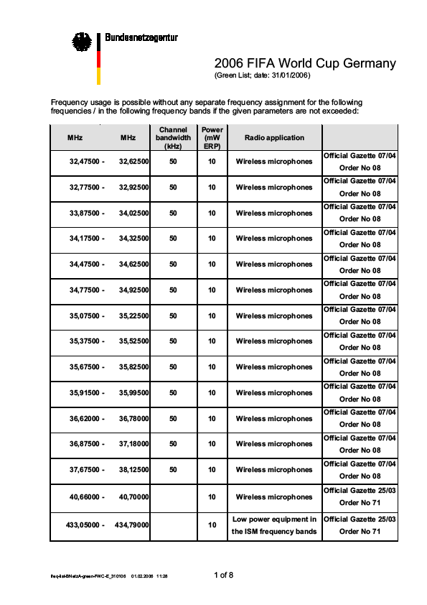

主办广播机构于2005年12月和2006年4月组织召开了世界广播机构会议。网络管理局利用这些会议向600多名代表解释了相关程序，由此，在早期就了解并回答了许多问题。

# 4 2005联合会杯足球赛

2005年联合会杯足球赛为FIFA2006年世界杯足球赛提供了重要试验情形。2005年6月，在5个体育场试验了下列问题：

– 工作人员的英文知识和能力；

– BnetzA在Mainz的中心项目组与场馆之间通过远程接入服务（RAS）进行的数据交换；

– 中心项目组与各地点团队之间的合作；

– 技术设备；

– 资格认证；

– 服务时间表；

– 与警察的合作；

– 着装（频谱管理与监测）。

# 5 项目组和现场小组

为开展总体合作，在BnetzA的Mainz总部成立了由8名工作人员组成的中心项目组。

在所有12个场馆都成立了由频率管理人员和无线电监测人员组成的现场小组小组，其设备包括监测车辆和手持装置，他们负责体育场、公众观看场地、运动队所住旅馆和训练场等地方的频率监测工作。

另有一个小组负责慕尼黑的国际媒体中心（IMC或IBC）、主办方办公室与70多个广播机构的演播室频率监测工作。

为上述小组进行了英文培训。如第2段所述，项目组和现场小组已在2005年FIFA联合会杯足球赛上检验了其工作就绪情况，由此，反复修改了相关程序，并解决了一些遗留问题。

# 6 许可

在12个体育场和其它地点（如旅馆和公众观看场所）存在对频率的不同使用，后者频率占用较低，但与其它地点相比时间更长。

体育场的频率使用集中在比赛前的若干小时至比赛后的两小时内，只有主办广播机构和其它若干广播机构被允许从体育场制作电视图片，这在比赛结束后增加了频率的使用。

所有频率申请都必须发至拥有专门传真号码和电子邮件地址的项目办公室。工作人员检查申请是否完整和合理。如有不清楚之处，则与申请人进行讨论。所有申请都在中心数据库中予以记录，并向12个现场小组提供。

申请由现场小组进一步处理。这些小组对可用频率进行检查，如有问题则找到替代办法，分配频率并制定相关文件，包括有关收费的评估，并将其发至申请人。

这些小组积累了下列经验：

– 多数频率分配申请可在活动举行前及时得到处理。

– 如果出现更换无线电设备的情况，有时可能需要分配新的频率，这将大大增加创造活动前夕无线电设备测试和初始运行工作量。

– 只有少数频率用户根本没有申请许可。

– 这是由于联邦网络管理局进行了良好的准备和提供了及时信息，使得2006年世界杯足球赛和2次世界广播机构会议取得了成功。

此外，有时需要十分关注统一许可（或免许可）设备的使用。在此期间一些图片记者使用了占用ISM频率或分配给SRD的其它频率的遥控摄像机，从而使人们对这些摄像机造成的无意干扰提出投诉。主办广播机构在上午的情况通报会上为图片记者分配了相关无线电信道，从而解决了这一问题。

2006年世界杯期间，德国主管部门共收到10 000多份频率分配申请。以下图4.3具体说明针对一项赛事的逐天频率分配申请分布情况（如2006年世界杯足球赛的一场比赛）。

图 4.3

随时间推移的申请数量

**Customer Requests on Frequencies over Time**

0

5

10

15

20

25

1

2

3

4

5

6

7

8

9

10

11

12

13

14

15

16

17

18

19

20

21

22

23

24

25

26

**频率使用前周数**

**以百分比所示的客户频率申请**

该图的横向轴表示周数，纵向为频率申请百分比，右下角的交叉点为赛事日期。

可做出分析的最为重要的一个事实是，全部申请中的约21%出现在赛事（如2006年世界杯足球赛的一场比赛）前一周，甚至有4%的申请在赛事进行当天提出（由于统计数据组合在一起，因此这一点实际上无法看出）。例如，广播公司工作人员在赛事当天携带诸如无绳麦克风等设备，他们会与主管部门工作人员面对面联系，在这种情况下必须为他们提供现场支持。

该图还表明在赛事开始前的第17和19周出现的高峰情况，这主要有两个不同的事实造成。一方面，有关“如何申请频率”的程序是在大会上向广播公司宣布的，了解这一情况后，相关方随即提出申请。另一方面而言，大型活动往往由一家“主办广播机构”主办，因此该广播机构的频率申请自然很多。

# 7 工作人员和资格认证

慕尼黑国际媒体中心于世界杯开始四周前开始运营，且一周7天均工作到晚上8点。

在首场比赛开始的2天前，所有体育场中配有6名工作人员的BnetzA问询处都投入了运营。

图 4.4

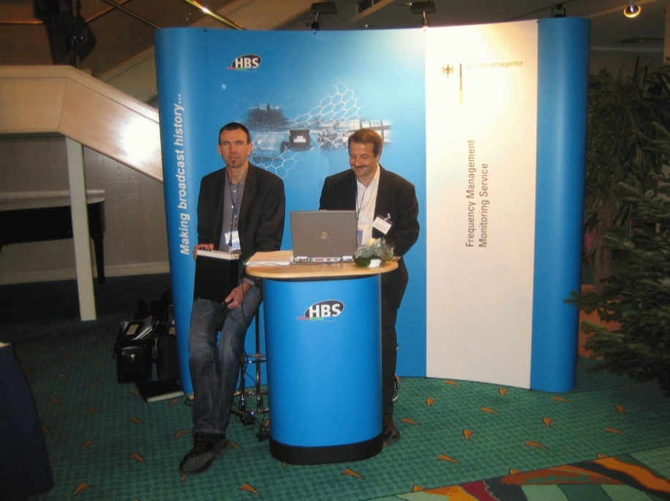**BnetzA问询处**



各场馆和国际广播中心（IBC）被分为若干区。由于无线电波并不尊重这些区域，因此，负责机构的工作人员去到尽可能多的地方的做法至关重要。

2006年世界杯足球赛期间使用的是分成两个部分的身份胸牌，其第一部分对个人进行识别，第二部分系指地点。12个体育场的每一个以及IBC都发放了最多为7个区的胸牌。

根据工作计划，区胸牌由一个同事转交另一个同事。Mainz项目办公室的两名同事获得所有场馆的资格认证。

# 8 国际媒体中心（IMC或IBC）

以下各图旨在向读者介绍国际媒体中心的规模。

图 4.5

国际媒体中心

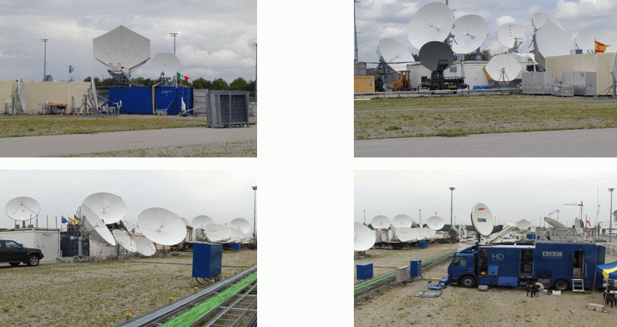

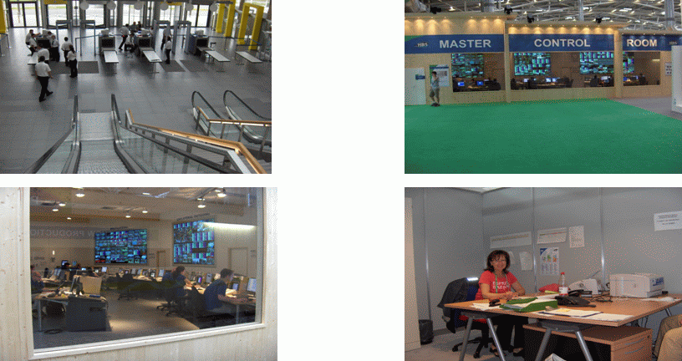

# 9 频谱监测任务

开展了下列工作：

– 初始频率调查；

– 检查频率用户及其在电视大楼中的设备；

– 检查各体育场的其它频率用户（安保人员、餐饮服务人员等）；

– 调查干扰情况；

– 监测频谱，找出未经许可的发射。

## 9.1 活动前的频谱监测

对148 MHz至3.5 GHz之间频率的初始调查（进行频段扫描和信道占用测量）表明，未被使用的频率可被用于活动，并帮助找出未经许可的用户。

测量工作限于12个体育场和IBC，未在训练区和酒店等处进行测量。

– 经验表明，也应在于柏林举行的球迷节上进行测量。

## 9.2 活动期间的频率监测

在世界杯期间，不断用遥控台站监测频谱，以找出未经授权的发射。

在比赛进行过程中，体育场附近有移动测量设备进行测量。

IBC设有一台不停工作的移动单元。

体育场配备有手持设备。

偶尔也在公众观看区等地方部署监测车辆。

# 10 球迷公园

下图所示为慕尼黑体育场外的球迷公园。在此也可能存在诸如大型视频显示器和无线电设备等干扰源。

图 4.6

球迷公园

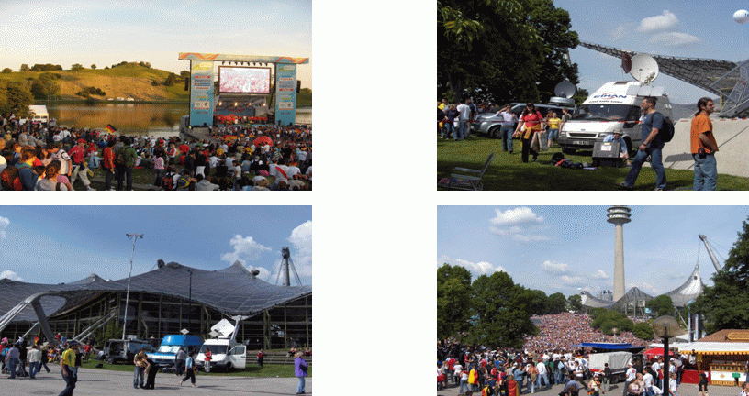

# 11 干扰调查和问题

从世界杯中可得出下列结论：

– 当在很小的区域内使用如此多的设备时，干扰不能完全避免。

– 用户设备每年安装和拆除若干次，这会导致出现错误的RF屏蔽和杂散发射。

– 主要问题包括：

• 视频显示器造成的电磁问题；

• 由于空间去耦不足造成的互调；

• 无线电设备编程错误。

# 12 贴标签

活动开始前的很长时间即通知所有用户将进行设备检查。所有经测试的设备都会贴上标签，这些标签对4场比赛有效，并且可能对某一单一比赛无效。下图所示为一些标签示例。

图 4.7

无线电设备标签示例

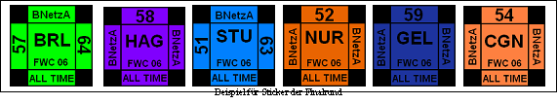

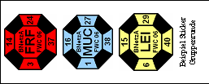

# 13 一些令人感兴趣的数字

为对类似活动做出筹备，了解下列数字可能较为有益。

– 200名工作人员获得资格认证；

– 收到约10 000份频率申请；

– 其中6 500份指定用于12个体育场；

– 85%的申请被接受；

– 共为150个申请方发放了1 000份短期许可；

– 世界杯之前和之后共收到84份干扰报告；

– 比赛期间共收到12份干扰报告；

– 解决了60起干扰情况；

– 发出6 000多个标签。

# 14 结论

在有限区域集中大量普通电子设备和专业无线电设备为频率管理和无线电频谱监测带来了极大挑战。尽早做出规划并发动所有相关方面参与和通报信息可限制干扰数量，从而使活动取得成功。

附件 5  
  
阿联酋一级方程式（F1）赛车期间的  
频谱管理和频谱监测

# 1 引言

一级方程式是由阿布扎比机动车运动管理公司（ADMM）在Yas Abu Dhabi承办的一项主要国际活动。自2009年以来，该活动每年成功举办一次。

该赛事要求进行有效的频率划分管理，因为ADMM和1级方程式各车队使用的多种不同无线服务和应用要求在同一地点使用600多个频率。提出频谱授权的申请涉及到对讲机、遥测设备、安保设备、无线电麦克风、数据单元、无线摄像机、广播等设备。仅针对F1赛事，就有12 500多台无线设备进口到了阿联酋。

# 2 电信管理局（TRA）的参与

作为负责无线电频谱管理和监测的唯一监管机构，TRA在活动规划期即参与其中。TRA与亦负责安全问题的活动管理委员会签定了谅解备忘录（MoU）。按照该MoU，TRA提供下列支持：

− 频率管理、分配和协调；

− 最大限度地减少干扰和非法使用；

− 活动期间的安全和畅通无阻的通信。

为履行其义务，TRA建立了由下列处室/部门组成的小组：

− 频谱监测处；

− 频谱划分处；

− 广播频谱处；

− 财务处。

该组的主要职责是进行频率分配并做出监测，确保无干扰。其主要挑战为：

− 在活动之前和之中进行RF调查，以找出噪声根源，并排除干扰；

− 为活动分配VHF、UHF和SHF频段的600多个频率，以便同时在一个很小的区域内使用；

− 监测频谱使用，并在短时间内找出和解决任何有害干扰问题；

− 现场进行授权、结账并对设备授权；

− 对进口设备进行清关批准。

# 3 活动前的筹备工作

以下总结活动前的主要工作：

− TRA各部门内开展协调，以成立活动小组；

− 成立小组并制定项目计划；

− 确定赛事期间所需的监测资产；

− 根据与活动主办方的讨论，分析将使用的无线电设备的频率要求；

− 与活动主办方详细举行会议，制定无线设备用户指导文件，使其了解相关程序和要求；

− 频谱分配前进行场地调查（频谱占用测量）；

− 与公共安全部门举行会议，协调其频率需求；

− 对无线设备型号核准和清关做出协调；

− 详细确定成立现场频谱授权、监测、频谱收费和付款现场办公室的细节，同时了解有关设施和接入要求；

− 在对监测结果进行核实后，对现场的可用频率信道做出详细规划；

− 走访现场，确定放置监测设备的地点。

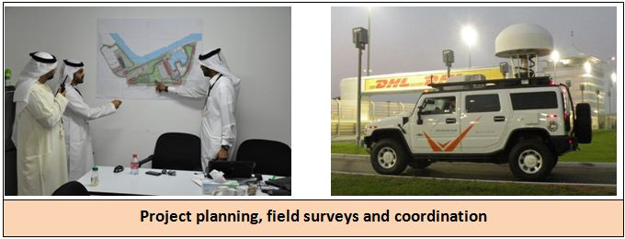

**项目规划、现场调查和协调**

# 4 频谱授权和使用

以下表5.1详细提供2011年活动期间使用的不同类型无线设备的频率分配数量。

表 5.1

|  |  |
| --- | --- |
| 申请 | 频率分配数量 |
| 无线摄像机 | 57 |
| 数据链路 | 72 |
| 数字卫星新闻采集 | 9 |
| 专用移动无线电设备 | 329 |
| 无线麦克风 | 134 |
| 调频广播电台 | 1 |
| **合计** | **602** |

下图所示为2009年至2011年期间不同类型无线设备频率分配数量的变化情况。

专用移动无线电设备

无线麦克风

无线  
摄像机

数字卫星  
新闻采集

数据链路

调频广播

# 5 频谱管理方面的挑战

表5.1所示为在为专用无线电设备、无线麦克风和无线摄像机分配频率方面遇到的主要挑战。

## 5.1 专用移动无线电设备（PMR）频率分配的挑战

在特定区域内，专用移动无线电设备的频率分配是可以得到管理的。通过授权所需的功率电平和平衡VHF与UHF频段内的频率分配，可以满足大量的频率分配需求。实际挑战是参加一级方程式赛车的多数车队都拥有其在世界不同地方使用的预先编程设备，而得到规划的频率有时不能随时提供给负责后勤安排的车队协调人，且有关具体频率的实际申请往往在很短时间内收到。总体而言，本挑战在第一年更为显著，随着此前活动数据库的建立，这一挑战的力度大为下降。

## 5.2 有关无线麦克风频率分配的挑战

多数无线麦克风和其它使用UHF频段的PMSE设备使用的频段或划分给广播业务（模拟或数字）或划分给移动业务。所面临的挑战是，所收到的多数无线麦克风频率申请为470-790 MHz范围内的频率申请，而该频段依然用于模拟电视。有鉴于此，在频率规划方面采取了下列步骤：

### 5.2.1 频率规划

采用了计算机辅助高效规划技术来确定可用频谱。该软件以由低至高的顺序提供每一电视信道的可用场强数值（图5.1）。拥有较低可用场强数值的信道可用于无线麦克风。

图 5.1

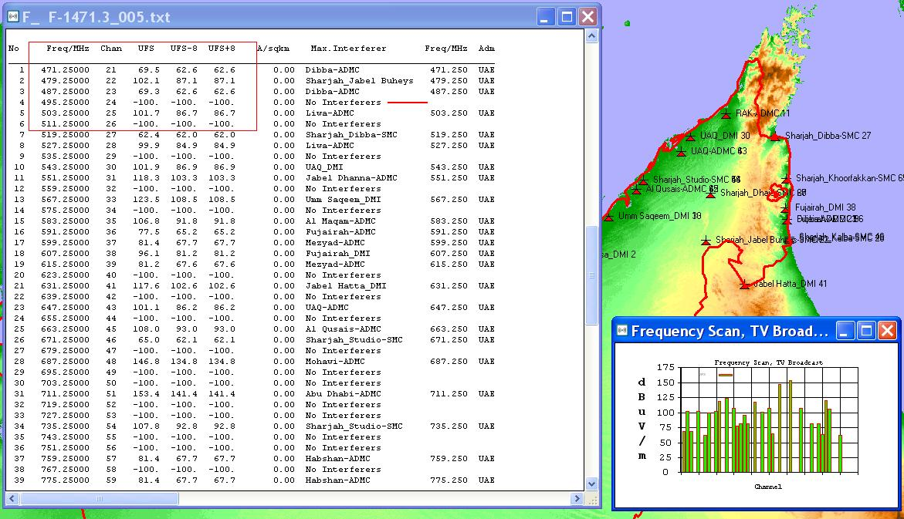

### 5.2.2 频谱监测

在一天当中的不同时间进行现场频谱监测调查，以确定地面的准确测量值（图5.2），并将预测结果与实际情况做出比较。这有助于核实频谱的可用性。该项工作十分必要，因为海湾地区的管道有时会影响到场强数值，使其与预测数值不同。

图 5.2

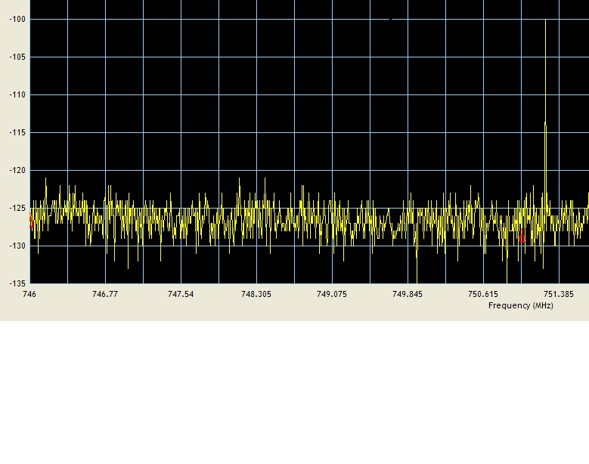

### 5.2.3 频率分配

为得到频率分配，申请人须提供有关设备的详细信息以及其优选频率。多数无线麦克风厂商提供包含优选频率的频率表（图5.3），以避免出现互调。

图5.3

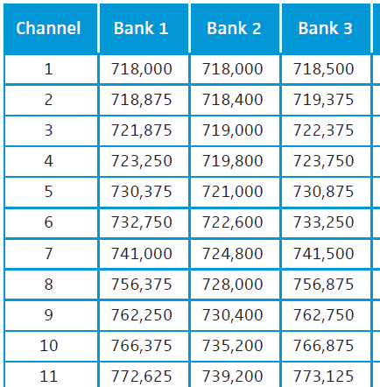

如果不提供该表，则可向申请人分配频率之前，通过软件计算互调情况（图5.4）：

图5.4

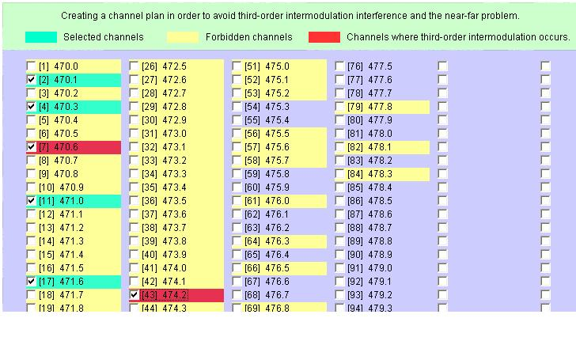

出现第三阶互调的信道

禁用信道

选定信道

制定信道计划，以避免第三阶互调干扰的出现和近远场问题

# 6 有关频谱监测的挑战

活动期间出现的有关频谱监测的挑战为：

− 做出反应的时间短暂；

− 现场可用的监测设备及其位置；

− 找出有害干扰源，特别是在很近的地方部署大量无线设备时；

− 临时安装会带来连接器造成的辐射泄漏问题，从而导致有害干扰；

− 与不同实体和指定联系人之间的协调；

− 频谱实施。

# 7 活动期间从频谱管理和监测中汲取的总体经验教训

以下总结汲取到的经验教训：

− 对频谱可用性、需求和项目提前做出规划；

− 与所有相关方面进行沟通和协调；

− 颁布有关无线设备进口的程序和导则；

− 颁布有关频谱授权的程序和规则；

− 对整体频谱管理和监测工作给予现场支持；

− 对发生变化的频谱使用需求灵活处理，并做出应急计划；

− 确定项目组的通信、程序和方法等细节。

______________